ICS
CCS
团体标准
T/CESA XXX—XXXX

基于光互连的智能算力集群测试方法

Test Method for Intelligent Computing Power Cluster Based on Optical Interconnection

XXXX - XX - XX发布
XXXX - XX - XX实施
发布

目次
前言 VI
引言 VII
1 范围 8
2 规范性引用文件 8
3 术语和定义 8
4 缩略语 9
5 测试模式 10
5.1 测试类型 10
5.1.1 光直连集群测试 10
5.1.2 光互连电交换集群测试 10
5.1.3 光互连光交换集群测试 10
5.2 测试场景 10
5.2.1 测试模型 10
5.2.2 参数要求 11
5.2.3 数据集要求 11
6 光直连集群测试 11
6.1 测试环境 11
6.2 基础性能测试 12
6.2.1 指标及测试方法 12
6.2.1.1 算力 12
6.2.1.2 H2D带宽 13
6.2.1.3 HBM带宽 13
6.2.1.4 功耗 13
6.2.1.5 温度 14
6.2.2 测试流程 14
6.3 通信算法适配测试 14
6.3.1 指标及测试方法 14
6.3.1.1 时延和带宽 14
6.3.1.2 理论相对误差 14
6.3.2 测试流程 15
6.4 模型训练测试 15
6.4.1 指标及测试方法 15
6.4.1.1 精度 15
6.4.1.2 性能 16
6.4.1.3 性能提升 16
6.4.1.4 稳定性 17
6.4.2 测试流程 17
6.5 模型推理测试 18
6.5.1 指标及测试方法 18
6.5.1.1 精度 18
6.5.1.2 性能 18
6.5.1.3 性能提升 19
6.5.2 测试流程 20
7 光互连电交换集群测试 22
7.1 测试环境 22
7.2 基础性能测试 22
7.2.1 指标及测试方法 23
7.2.1.1 算力 23
7.2.1.2 H2D带宽 23
7.2.1.3 HBM带宽 23
7.2.1.4 功耗 23
7.2.1.5 温度 24
7.2.2 测试流程 24
7.3 通信算法适配测试 24
7.3.1 指标及测试方法 24
7.3.1.1 时延和带宽 24
7.3.1.2 理论相对误差 24
7.3.2 测试流程 25
7.4 电交换机测试 25
7.4.1 指标及测试方法 25
7.4.1.1 最大转发带宽 25
7.4.1.2 理论相对误差 26
7.4.1.3 不同包长下带宽和时延 26
7.4.1.4 满负载稳定性 26
7.4.2 测试流程 27
7.5 模型训练测试 28
7.5.1 指标及测试方法 28
7.5.1.1 精度 28
7.5.1.2 性能 28
7.5.1.3 性能提升 28
7.5.1.4 稳定性 29
7.5.2 测试流程 29
7.6 推理模型测试 30
7.6.1 指标及测试方法 30
7.6.1.1 精度 30
7.6.1.2 性能 30
7.6.1.3 性能提升 31
7.6.2 测试流程 32
8 光互连光交换集群测试 34
8.1 测试环境 34
8.2 基础性能测试 34
8.2.1 指标及测试方法 34
8.2.1.1 算力 34
8.2.1.2 H2D带宽 35
8.2.1.3 HBM带宽 35
8.2.1.4 功耗 35
8.2.1.5 温度 35
8.2.2 测试流程 36
8.3 通信算法适配测试 36
8.3.1 指标及测试方法 36
8.3.1.1 时延和带宽 36
8.3.1.2 理论相对误差 36
8.3.2 测试流程 37
8.4 拓扑切换测试 37
8.4.1 指标及测试方法 37
8.4.1.1 拓扑切换灵活度及拓扑切换时延 37
8.4.2 测试流程 38
8.5 训练模型测试 38
8.5.1 指标及测试方法 38
8.5.1.1 精度 38
8.5.1.2 性能 38
8.5.1.3 性能提升 39
8.5.1.4 稳定性 39
8.5.2 测试流程 39
8.6 推理模型测试 40
8.6.1 指标及测试方法 40
8.6.1.1 精度 40
8.6.1.2 性能 41
8.6.1.3 性能提升 41
8.6.2 测试流程 42
9 测试报告 44
附录A （资料性） 建议硬件环境清单 45
附录B （资料性） 智能算力集群加速卡技术规格 48
附录C （资料性） 模型参数要求 50
附录D （规范性） 测试报告模板 58
附录E （参考性资料） 存档材料列表 60
参考文献 61

前言
本文件按照GB/T 1.1—2020《标准化工作导则 第1部分：标准化文件的结构和起草规则》的规定起草。
请注意本文件的某些内容可能涉及专利。本文件的发布机构不承担识别这些专利的责任。
本文件由上海市人工智能行业协会提出并归口。
本文件起草单位：
本文件主要起草人：
本标准首次制定。
首期执行单位：沐曦集成电路（上海）有限公司、上海天数智芯半导体有限公司、上海壁仞科技股份有限公司、新华三技术有限公司、浪潮集团有限公司、中兴通讯股份有限公司。
本文件版权归上海市人工智能行业协会所有。未经许可，不得擅自复制、转载、抄袭、改编、汇编、翻译或将本标准用于其他任何商业目的。

引言
随着大规模预训练模型、生成式人工智能等技术的快速发展，算力需求呈现指数级增长。当前主流模型的参数规模已从千亿级（如GPT-3的1750亿参数）向万亿级（如GPT-4的1.8万亿参数）跃迁，训练数据量也从千亿token（GPT-3的3000亿token）增长至十万亿级（GPT-4的13万亿token）。根据Scaling Law计算，此类超大规模模型训练需消耗高达1.8×10²³ FLOPs的算力，相当于由2.3万张A100 GPU组成的超节点集群连续运行100天。而下一代模型（如GPT-5）预计将突破10万亿参数规模，训练token量达30万亿，所需算力集群将扩展至十万卡级。在此背景下，如何高效连接加速卡以构建高性能算力集群显得至关重要。传统基于电互连的加速卡间通信在带宽、时延和扩展性等方面逐渐面临瓶颈，难以满足超大规模集群训练与推理场景下的高效协同需求。通过Scale-up网络构建高带宽域（High-Bandwidth Domain, HBD）形成超节点，并采用光互连技术实现多加速卡间的高效互连，已成为提升集群算力密度和通信效率的重要技术发展方向。
光互连技术凭借其高带宽、低时延、抗电磁干扰及长距离传输等特性，在超节点内部组网中展现出显著优势。然而，由于光互连技术在超节点卡间互连领域尚属新兴技术路线，其在连接与交换架构上存在多种实现形态，不同GPU的通信协议呈现碎片化分布，以及训练推理场景对通信拓扑的动态需求差异，亟需建立统一的测试评估体系，以规范设备选型、优化系统设计并量化性能提升效果。
本文件针对由光互连技术构建的单/多超节点集群，提出覆盖全技术链路的标准化测试方法。通过基础性能测试、通信算法适配测试、模型训练测试及模型推理测试四层评估维度，系统性地验证光互连系统的物理层传输能力、集合通信优化空间以及业务层应用效能。本文件旨在为人工智能基础设施供应商、算力运营商及行业用户提供可复现、可对比的评估框架，推动光互连技术在智算中心的规模化部署与应用创新。

基于光互连的智能算力集群测试方法
  - 范围
本文件规定了基于光互连的智能算力集群的测试方法，包括光直连集群测试，光互连电交换集群测试，光互连光交换集群测试。
本文件适用于南向参数面通过光纤或光电/全光交换设备直接互连的智能算力集群。
  - 规范性引用文件
下列文件中的内容通过文中的规范性引用而构成本文件必不可少的条款。其中，注日期的引用文件，仅该日期对应的版本适用于本文件；不注日期的引用文件，其最新版本（包括所有的修改单）适用于本文件。
GB/T 45081-2024 人工智能 管理体系
T/SHSIC 0101-2023 智算中心算力性能评估测试方法
T/SHSIC 0102-2024 智算中心能力验收规范
T/CESA 1169-2021 信息技术 人工智能 服务器系统性能测试规范

  - 术语和定义
下列术语和定义适用于本文件。

智能算力 intelligence computing power
由通用中央处理器（CPU）和专用于智能计算的加速卡提供计算能力的算力。

词元 token
在自然语言处理等涉及大模型应用的场景中，词元是指将输入文本分割成的一个个相对独立的片段，它可以是一个单词、一个汉字、一个标点符号，也可以是由多个连续字符组成的子词等。
光互连 optical interconnection
利用光连接计算系统内的不同组件或计算中心内的不同服务器，实现数据的高速传输，从而提高计算能效。
光直连 optical direct connection
将加速卡用于Scale-up的端口信号，转换成光信号传输，直接通过光纤与其它加速卡连接。
电交换 electric switch
一种用于电信号转发的网络技术，可以为接入交换机的任意两个设备节点提供独享的电信号通路。

光交换 optical circuit switch
一种在光域中工作的交换技术，通过重新配置光路径来变化网络的拓扑结构。

人工智能加速卡artificial intelligence acceleration card
专为人工智能计算设计、符合人工智能服务器硬件接口的扩展加速设备。
[来源：GB/T 42018-2022]

数据集dataset
用于测试最终机器学习模型功能的数据。
[来源：T/CESA 1169-2021]

超节点hyper node
一台或多台包含加速卡在内的服务器，通过光互连方式将加速卡的Scale-up口连接在一起，形成一个单位节点，可提供更大规模的加速卡的卡间互连带宽。

纵向扩展 scale-up
提升单个计算节点内部或少数几个紧密耦合节点之间性能和资源利用率的网络架构和技术。核心目标是通过优化节点内部及节点间通信，使得每个计算单元能够更高效地利用自身的计算资源，实现更强的计算能力和更高的处理效率。

损失loss
模型训练过程中，一组样本数据通过模型得出的预测值跟期望值之间的差值称作损失（loss），损失意味着模型因未能产生预期结果而受到的惩罚。

  - 缩略语
下列缩略语适用于本文件。
BER 误码率（Bit Error Ratio）
BF16 16位脑浮点数（Brain Floating point 16bits ）
FP16 16位浮点数（Floating-point 16bits）
GPU 图形处理器（Graphic Processing Unit）
HBM 高带宽存储器（High Bandwidth Memory）
H2D 主机到设备 （Host to Device）
PCIe 外围组件互连快速总线(Peripheral Component Interconnect Express)
P2P 点对点传输（Peer-to-Peer）
OCS 全光电路交换（Optical Circuit Switch）
RoCE 基于融合以太网的远程直接内存存取（RDMA over Converged Ethernet）
TGS 每张GPU每秒钟处理的Token数量（Tokens per GPU per Second）
TPOT 单个Token生成时间 (Time Per Output Token)
TPS 每秒输出Token的数量（Output Token Per Second）
TS 每秒钟生成的Token总数量（Tokens per Second）
TTFT 自推理开始到生成首个Token输出所需要的时间（Time to First Token）

  - 测试模式
    - 测试类型
      - 光直连集群测试
将配备光互连接口的加速卡通过光互连技术直接连接，构建超节点，并对由一个或多个超节点组成的集群进行性能测试。
      - 光互连电交换集群测试
将配备光互连接口的加速卡通过光互连技术连接至电交换机，构建超节点，并对由一个或多个超节点组成的集群进行性能测试。
      - 光互连光交换集群测试
将配备光互连接口的加速卡通过分布式OCS模组实现互连，构建超节点，并对由一个或多个超节点组成的集群进行性能测试。
    - 测试场景
      - 测试模型
为满足不同测试场景下的要求，可测试模型如下附录C所示，根据大模型类型（语言类、文生图、文生视频）、大语言模型的类别（稠密和混合专家系统）、参数规模以及集群规模选择待测模型。

      - 参数要求
为满足不同测试场景下的要求，应根据测试模型的类型限定相关训练参数，具体要求见附录C。

      - 数据集要求
为满足不同测试场景的要求，模型所使用数据集如表1所示。
表1 测试模型数据集
名称 | 适用模型 | 描述
RedPajama-Data-1T | LLM模型 | 一个包含1万亿个标记的开源数据集，用于训练大型语言模型
LAION-5B Dataset | 文生图 | 目前已知且开源的最大规模的多模态数据集，该数据集包含23.2亿的英文描述，22.6亿个100+其他语言以及12.7亿的未知语
VidGen Dataset | 文生视频 | vidgen-1M利用了来自HD-VILA数据集的380万高分辨率、长时段视频。随后，这些视频被分割成1.08亿个视频片段
客户私有化数据集 | 客户私有模型 | 客户私有模型使用的私有化数据集

  - 光直连集群测试
    - 测试环境
- 测试环境应部署于专用的测试场所（如机房或独立的专用房间）。测试环境包括被测方测试集群的AI计算接入区（必选）、业务管理区（可选）和带外管理接入区（可选），如图所示，其中：AI计算接入区包含1个或多个超节点，每个超节点包含至少2台服务器（通常每台服务器配备8张加速卡）以及1台北向RoCE交换机（多个超节点可以共享1台北向RoCE交换机），加速卡之间采用光直连技术实现互连，该光互连连接支持“连接”或“断开”两种工作状态配置，当光互连连接配置为“断开”状态时，系统则处于RoCE V2环境；
- 业务管理区包含1台业务管理交换机，连接服务器上的带内网卡；
- 带外管理区包含1台带外管理交换机，连接服务器上的带外网卡。
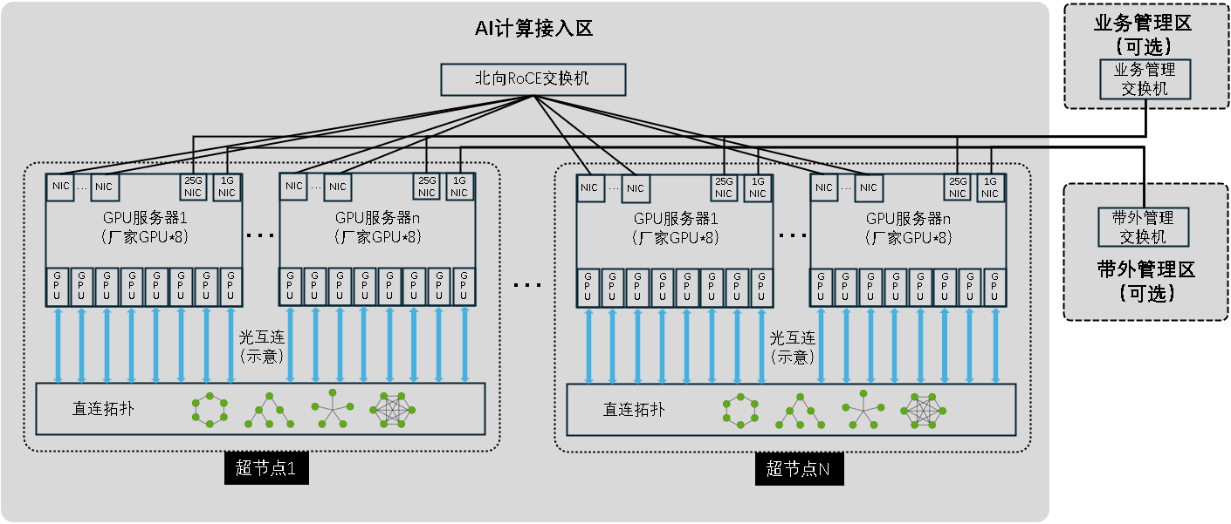
图1 光直连集群测试环境
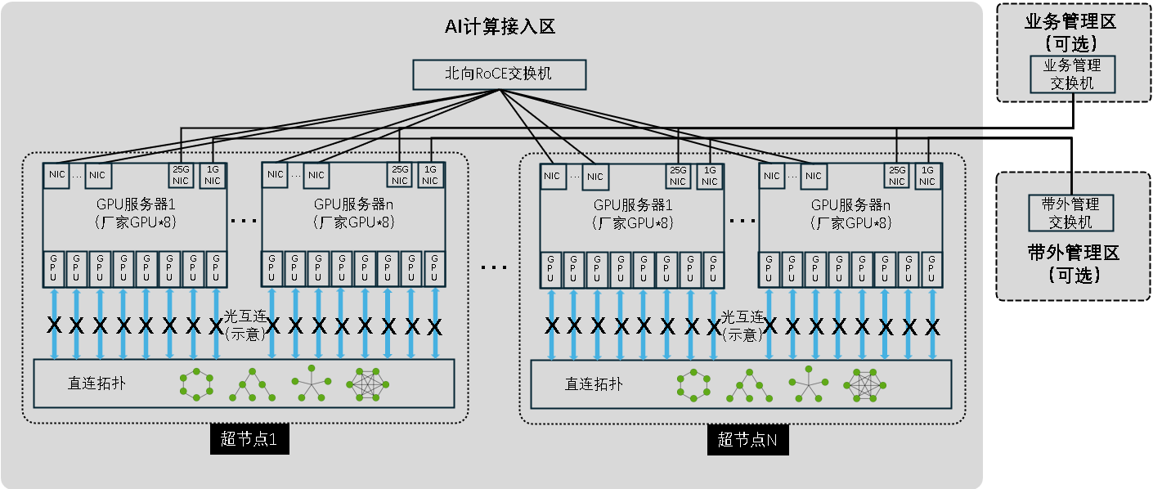
图2 RoCE V2环境

    - 基础性能测试
      - 指标及测试方法
        - 算力
算力指标及测试方法，应符合表2所示：
表2 算力指标及测试方法
指标 | 说明 | 测试方法
FP16算力 | 每秒内能够执行的半精度（16位）浮点运算次数，值越高越优。 | - 环境中安装相应⼯具（如Peak TOPS等），配置环境变量；  - 运行该工具单机所有加速卡进行并行FP16测试；  - 记录算⼒结果。
BF16算力 | 每秒内能够执行的脑浮点运算次数，值越高越优。 | - 环境中安装相应⼯具（如Peak TOPS等），配置环境变量；  - 运行该工具单机所有加速卡进行并行BF16测试；  - 记录算⼒结果。

        - H2D带宽
H2D带宽指标及测试方法，应符合表3所示：
表3 H2D带宽指标及测试方法
指标 | 说明 | 测试方法
H2D带宽 | Host(CPU)与Device(加速卡)之间的通信带宽，值越高越优。 | - 环境中安装相应⼯具（如bandwidthTest等），配置环境变量；  - 并运行该工具以测试单个加速卡的H2D通信带宽；  - 记录测试结果。

        - HBM带宽
HBM带宽指标及测试方法，应符合表4所示：
表4 HBM带宽指标及测试方法
指标 | 说明 | 测试方法
HBM带宽 | 加速卡中芯片与HBM之间的通信带宽，值越高越优。 | - 环境中安装相应⼯具（如bandwidth Test等），配置环境变量；  - 并运行该工具以测试单个加速卡的HBM通信带宽；  - 记录测试结果。

        - 功耗
功耗指标及测试方法，应符合表5所示：
表5 功耗指标及测试方法
指标 | 说明 | 测试方法
集群功耗 | 集群执行任务时系统的总功耗，值越低越优。 | - 按照6.4 章节中的方法进行模型训练测试；  - 定期采样集群的即时功率（至少包括加速卡和服务器）；  - 计算在该训练测试中集群的总功耗，至少包含服务器（含GPU）、交换机这两部分。

        - 温度
温度指标及测试方法，应符合表6所示：
表6 温度指标及测试方法
指标 | 说明 | 测试方法
加速卡温度 | 集群执行任务时加速卡的温度，值越低越优。 | - 按照6.4 章节中的方法进行模型训练测试；  - 定期采样加速卡的温度；  - 计算加速卡的最高温度和平均温度。

      - 测试流程
测试流程如下：
- 通过软件设置测试环境为光直连集群测试环境；
- 依据各个单项指标的测试方法，分别执行基本性能测试。

    - 通信算法适配测试
      - 指标及测试方法
        - 时延和带宽
时延和带宽指标及测试方法，应符合表7所示：
表7 时延和带宽指标及测试方法
指标 | 说明 | 测试方法
时延 | 从一个加速卡发送数据到另一个加速卡所需的时间，值越低越优。 | - 使用all-reduce算子，按message size [1KB，2KB，4KB, …, 1GB]依次运行10次；  - 记录各message size下所有结果的时延平均值；  - 记录Message size = 1KB 时的 Latency为时延指标。
带宽 | 单位时间内可以传输的最大数据量，单位为GB/s，值越高越优。 | - 使用all-reduce算子，按message size [1KB，2KB，4KB, …, 1GB]依次运行10次；  - 计算各message size下所有结果的带宽的平均值；  - 记录 Message size = 1GB 时的 Bus bandwidth为带宽指标。

        - 理论相对误差
理论相对误差指标及测试方法，应符合表8所示：
表8 理论相对误差指标及测试方法
指标 | 说明 | 测试方法
时延相对误差 | 时延理论推导值和实测值的相对误差，值越低越优。 | - 根据加速卡厂商提供的推到依据，计算理论推导值X_{t}；  - 根据第6.3.1.1 计算时延实测值X_{a};  - 计算相对误差δ：  $$\begin{aligned}δ=\frac{\left|X_{t}-X_{a}\right|}{\left|X_{t}\right|}×100\%\# LISTNUM OutlineDefault \end{aligned}$$  式中：  δ——相对误差；  $X_{t}$——时延理论值；  $X_{a}——$时延实测值。
带宽相对误差 | 带宽理论推导值和实测值的相对误差，值越低越优。 | - 根据加速卡厂商提供的推导依据计算理论推导值B_{t}；  - 根据第6.3.1.1 计算时延实测值B_{a};  - 计算相对误差δ：  $$\begin{aligned}δ=\frac{\left|B_{t}-B_{a}\right|}{\left|B_{t}\right|}×100\%\# LISTNUM OutlineDefault \end{aligned}$$  式中：  δ——相对误差；  $B_{t}$——带宽理论值；  $B_{a}$——带宽实测值。

      - 测试流程
- 测试工具与配置
- 测试工具：使用加速卡性能测试工具（如nccl-test等）
- 使用算子：[all-reduce, all-gather, reduce-scatter, all-to-all]
- 测试group的卡的数量：[4, 8, 16,]
- 光直连超节点测试
- 测试对象：每个光直连超节点(光直连的16张或16张以上加速卡构成的超节点)
- 输出：
Latency：x us
Bus bandwidth: y GB/s
- 测试方法：在不同的卡的数量条件下(4,8,16)，按message size = [1KB，2KB，4KB, …., 1GB]依次运行10次分别取时延和带宽的平均值
- 计算结果：计算各message size下所有结果的时延和带宽的平均值

    - 模型训练测试
      - 指标及测试方法
        - 精度
精度指标及测试方法，应符合表9所示：
表9 精度指标及测试方法
指标 | 说明 | 测试方法
精度（相对误差） | 测试模型训练Loss在光直连集群环境和RoCE V2环境下的误差，值越低越优。 | - 测试模型训练Loss在光直连集群环境和RoCE V2环境下是否正常收敛，稳定下降趋势、无突刺；需在测试报告中附上完整Loss曲线；  - 测试光直连环境下的模型训练Loss值L_{D};  - 测试RoCE V2环境下的模型训练Loss值L_{RoCE};  - 比较L_{D}和L_{RoCE}，从第10步开始，每一步的相对误差在±1%以内；需在测试报告中附上完整的相对误差曲线；  - 计算第i步的相对误差δ：  $$\begin{aligned}δ=\frac{\left|L_{D}-L_{RoCE}\right|}{L_{RoCE}}×100\%\# LISTNUM OutlineDefault \end{aligned}$$  式中：  δ——相对误差；  L_{D}——光直连环境下的模型训练Loss值；  L_{RoCE}——RoCE V2环境下的模型训练Loss值。

        - 性能
模型训练性能指标及测试方法，应符合表10所示：
表10 模型训练性能指标及测试方法
指标 | 说明 | 测试方法
TGS | 模型训练时每张加速卡每秒能处理的Token数量，值越高越优。 | - 计算测试模型训练第10到500 step的平均TS：  $$\begin{aligned}TS=\frac{seq_length×global_batchsize}{{avg}_{step time}}×100\%\# LISTNUM OutlineDefault \end{aligned}$$  式中：  seq_length—— 模型训练时实际使用的seq_length；  $global_batchsize$—— 模型训练中的global_batchsize (全局batchsize，并非每个DP中的batchsize)；  ${avg}_{step time}$ —— 第10到第500 step的平均$step_time$。  - 计算TGS:  $$\begin{aligned}TGS=\frac{TS}{N}\# LISTNUM OutlineDefault \end{aligned}$$  式中：  TGS——每张GPU每秒钟处理的Token数量；  TS——每秒钟生成的Token总数量；  N —— 加速卡数量。

        - 性能提升
模型训练性能提升指标及测试方法，应符合表11所示：
表11 模型训练性能提升指标及测试方法
指标 | 说明 | 测试方法
性能提升 | 光直连环境下模型训练的性能对比RoCE V2环境下模型训练的性能的提升率，值越高越优。 | - 根据第6.4.1.2 计算光直连集群测试环境下的性能TGS_{D};  - 根据第6.4.1.2 计算RoCE V2环境下的性能TGS_{RoCE};  - 计算性能提升$η$：  $$\begin{aligned}η=\frac{{TGS}_{D}-{TGS}_{RoCE}}{{TGS}_{RoCE}}×100\%\# LISTNUM OutlineDefault \end{aligned}$$  式中：  η——性能提升；  TGS_{D}——光直连集群测试环境下的性能；  TGS_{RoCE}——RoCE V2环境下的性能。

        - 稳定性
模型训练稳定性指标及测试方法，应符合表12所示：
表12 模型训练稳定性指标及测试方法
指标 | 说明 | 测试方法
稳定性 | 模型训练过程中不中断持续运行，值越高越优。 | 测试模型无中断训练的时间（不包括断点续训时间），应不少于72小时。  $$\begin{aligned}T_{continous}=T_{stop}-T_{start}≥72h\# LISTNUM OutlineDefault \end{aligned}$$  式中：  $T_{continous}$—— 单次训练的无中断持续时间；  $T_{start}$—— 最后一次训练的起始时间；  $T_{stop}$ —— 最后一次训练的停止时间。

      - 测试流程
测试流程如下图所示：
- 测试模型及训练相关参数符合第5.2 要求；
- 通过软件设置测试环境，本测试环境为光直连集群测试环境；
- 执行模型训练脚本，启动模型训练过程；
- 若在24小时内出现训练中断，允许重新进行一次模型训练，并以最后一次模型训练结果为最终结果；若在24小时内未发生中断但在72小时内出现中断，则记录中断时间为模型稳定性时间；若在72小时后训练未发生中断，则手动终止模型训练，并记录中断时间；
- 记录并计算光直连集群环境下的测试指标。
图3 训练模型测试流程示意图

    - 模型推理测试
      - 指标及测试方法
        - 精度
针对指定的大模型进行推理测试，建议采用官方标准数据集，分别采用BF16精度和INT8精度进行大模型推理测试。
推理测试结果，参照官方标准数据集，达到官方CUDA测试数据准确率的±5%以内。
        - 性能
模型推理性能指标及测试方法，应符合表13所示：
表13 模型推理性能指标及测试方法
指标 | 说明 | 测试方法
TTFT | 从发送请求到系统生成第一个输出 token 的时间。衡量系统对单个请求的响应速度，TTFT 越小，用户体验越好。 | - 设置参数列表：并发数列表为[1,8,16,32,64,128]，Input tokens列表为[256,512,1024]，Output tokens列表为[128,512,1024]；  - 每一轮测试配置不同的并发数、Input tokens及Output tokens，测试不同组合下的模型推理的TTFT、TPOT和TPS的取值；  - 开始测试，第一轮测试中并发数、Input tokens及Output tokens分别取值(1,256,128)，第二轮测试取值(1,256,512)，依次类推；  - 每一轮测试多次，取平均数，记录每一轮测试得到的TTFT、TPOT和TPS的取值；  - 若测试过程中出现超出芯片显存的错误，可调整并发数、Input tokens及Output tokens的组合后，继续测试。
TPOT | 系统生成每个输出 token 所需的时间。TPOT 越小，模型生成文本的速度越快，用户体验越好。
TPS | 系统每秒能够生成的输出 token 数量，数值越大，用户体验越好。
Concurrency（并发数） | 系统在同一时间正在处理的请求数量

        - 性能提升
模型推理性能提升指标及测试方法，应符合表14所示：
表14模型推理性能提升指标及测试方法
指标 | 说明 | 测试方法
性能提升 | 光直连环境下模型推理的性能对比RoCE V2环境下模型推理的性能的提升率，值越高越优。 | - 按照6.5.1 测试方法，记录在光直连集群测试环境下，每一轮模型推理测试所得到的TTFT_{D,}、TPOT_{D}和TPS_{D}的取值；需在报告中附上每一轮测试取得的原始数据；  - 按照6.5.1 测试方法，记录在RoCE V2环境下，每一轮模型推理测试所得到的TTFT_{RoCE}、TPOT_{RoCE}和TPS_{RoCE}的取值；需在报告中附上每一轮测试取得的原始数据；  - 计算每轮模型推理的$TTFT$性能提升$η_{i}$：  $$\begin{aligned}η_{i}=\frac{{TTFT}_{RoCE,i}-{TTFT}_{D,i}}{{TTFT}_{RoCE,i}}×100\%\# LISTNUM OutlineDefault \end{aligned}$$  式中：  $η_{i}$——第i轮模型推理性能的TTFT性能提升；  ${TTFT}_{D,i}$——光直连集群测试环境下，第i轮模型推理性能TTFT；  ${TTFT}_{RoCE,i}$——RoCE V2环境下，第i轮模型推理性能TTFT。  - 若完成n轮模型推理测试，整体TTFT性能提升$η$为：  $$\begin{aligned}η=\frac{1}{n}\sum_{i=1}^{n}{η_{i}}\# LISTNUM OutlineDefault \end{aligned}$$  式中：  $η$——整体TTFT性能提升；  n——模型推理测试轮数。  - 计算每轮模型推理的TPOT性能提升$η_{i}$：  $$\begin{aligned}η_{i}=\frac{{TPOT}_{RoCE,i}-{TPOT}_{D,i}}{{TPOT}_{RoCE,i}}×100\%\# LISTNUM OutlineDefault \end{aligned}$$  式中：  $η_{i}$——第i轮模型推理性能的TPOT性能提升；  ${TPOT}_{D,i}$——光直连集群测试环境下，第i轮模型推理性能TPOT；  ${TPOT}_{RoCE,i}$——RoCE V2环境下，第i轮模型推理性能TPOT。  - 若完成n轮模型推理测试，整体TPOT性能提升$η$为：  $$\begin{aligned}η=\frac{1}{n}\sum_{i=1}^{n}{η_{i}}\# LISTNUM OutlineDefault \end{aligned}$$  式中：  $η$——整体TPOT性能提升；  n——模型推理测试轮数。  - 计算每轮模型推理的TPS性能提升$η_{i}$：  $$\begin{aligned}η_{i}=\frac{{TPS}_{RoCE,i}-{TPS}_{D,i}}{{TPOT}_{RoCE,i}}×100\%\# LISTNUM OutlineDefault \end{aligned}$$  式中：  $η_{i}$——第i轮模型推理性能的TPS性能提升；  ${TPS}_{D,i}$——光直连集群测试环境下，第i轮模型推理性能TPS；  ${TPS}_{RoCE,i}$——RoCE V2环境下，第i轮模型推理性能TPS。  - 若完成n轮模型推理测试，整体TPS性能提升$η$为：  $$\begin{aligned}η=\frac{1}{n}\sum_{i=1}^{n}{η_{i}}\# LISTNUM OutlineDefault \end{aligned}$$  式中：  $η$——整体TPS性能提升；  n——模型推理测试轮数。

      - 测试流程
测试流程如下图所示：
- 测试模型及推理相关参数符合第5.2.1 要求；
- 通过软件设置测试环境为光直连集群测试环境；
- 分别采用BF16精度和INT8精度进行测试；
- 按照第6.5.1.2 测试方法要求，分别配置模型推理脚本的并发数、Input tokens及Output tokens等参数；
- 执行模型推理脚本，启动模型推理过程；
- 记录光直连环境下的TTFT、TPOT及TPS等各项测试指标，每一轮测试多次取平均值；
- 在RoCE V2环境下（其它测试条件相同），配置相同推理脚本输入参数，进行推理测试，记录TTFT、TPOT及TPS等各项测试指标，每一轮测试多次取平均值；
- 按照第6.5.1.3 测试方法要求，分别计算本轮TTFT、TPOT及TPS性能提升数据，并进行记录；
- 继续执行下一轮测试，重复执行本测试流程的步骤3至步骤8；
- 如果测试过程中出现超出芯片显存的错误时，调整并发数、Input tokens及Output tokens参数的组合继续测试；
- 所有组合测试完毕，测试完成。
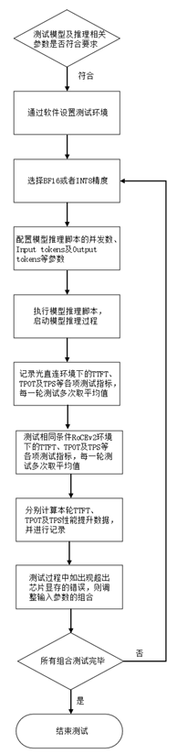
图4 模型推理测试流程

  - 光互连电交换集群测试
    - 测试环境
测试环境应部署于专门的测试场所（如机房或专用的独立房间）。测试环境包括被测方测试集群的AI计算接入区（必选）、业务管理区（可选）、带外管理接入区（可选），如下图所示。其中：
- AI计算接入区包含1个或多个超节点，每个超节点包含至少4台服务器（通常每台服务器配备8张加速卡）、若干台南向电交换机和1台北向RoCE交换机（多个超节点可以共享1台北向RoCE交换机）。在一个超节点内加速卡之间采用光互连技术连接到电交换机上，该光互连连接支持“连接”或“断开”两种工作状态配置，当光互连连接配置为“断开”状态时，系统则处于RoCE V2环境；由于加速卡可能支持不同的接口协议（如PCIe或Ethernet），本章节中的测试指标及测试流程均适用于PCIe交换机和Ethernet交换机；
- 业务管理区包含1台业务管理交换机，连接服务器上的带内网卡；
- 带外管理去包含1台带外管理交换机，连接服务器上的带外网卡。
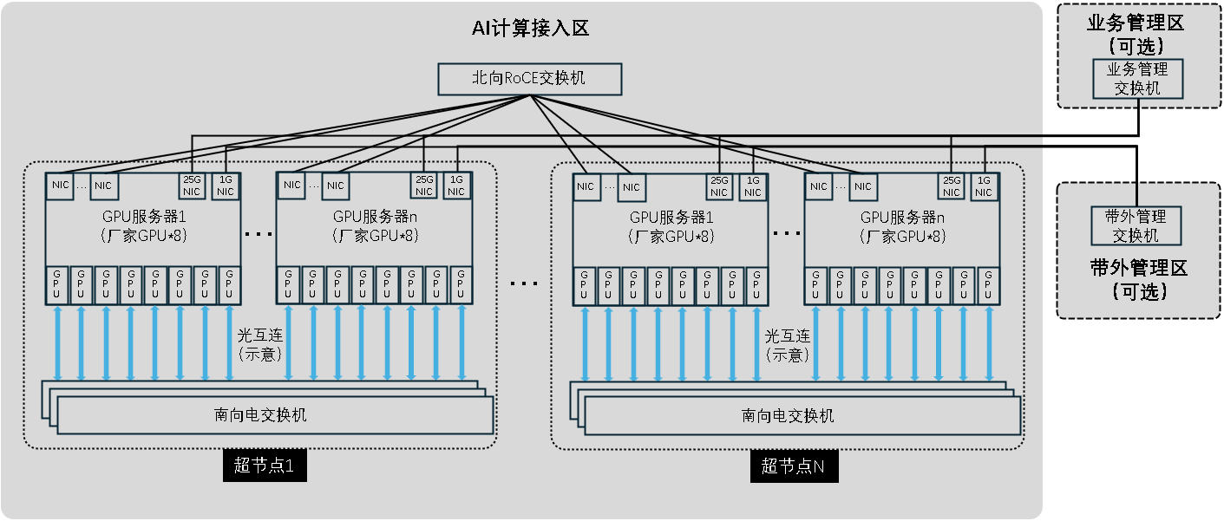
图5光互连电交换集群测试环境
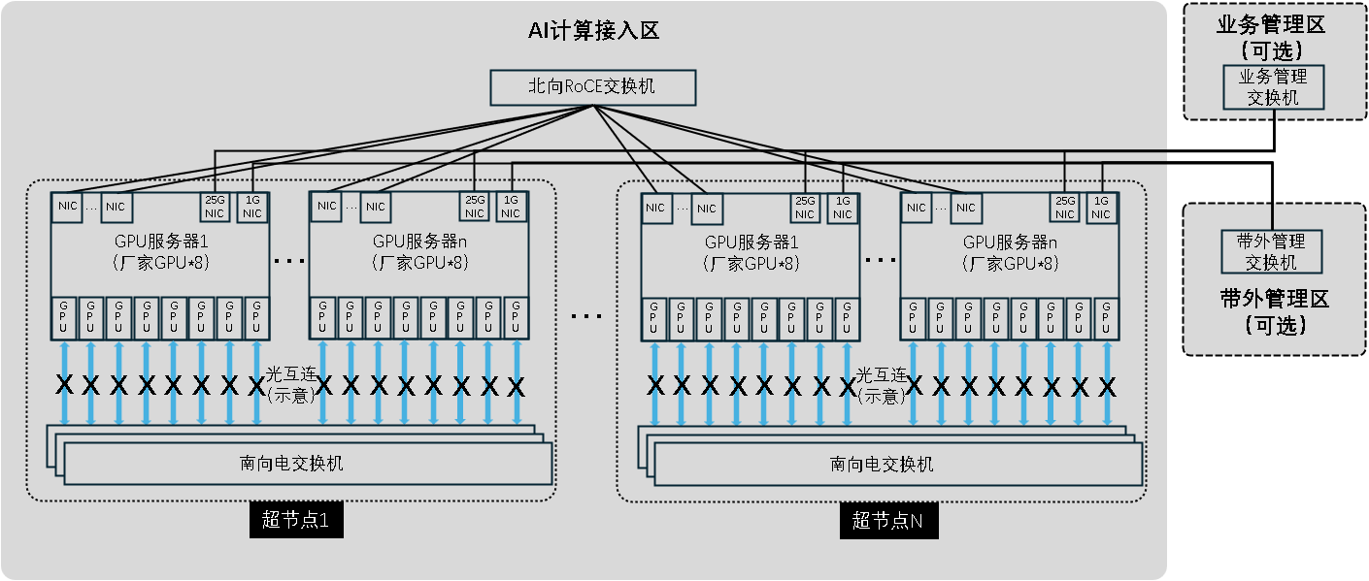
图6 RoCE V2环境

    - 基础性能测试
      - 指标及测试方法
        - 算力
算力指标及测试方法，应符合表15所示：
表15 算力指标及测试方法
指标 | 说明 | 测试方法
FP16算力 | 每秒内能够执行的半精度（16位）浮点运算次数，值越高越优。 | - 环境中安装相应⼯具（如Peak TOPS等），配置环境变量；  - 运行该工具单机所有加速卡并⾏进⾏FP16测试；  - 记录算力结果。
BF16算力 | 每秒内能够执行的脑浮点运算次数，值越高越优。 | - 环境中安装相应⼯具（如Peak TOPS等），配置环境变量；  - 运行该工具单机所有加速卡并⾏进⾏BF16测试；  - 记录算力结果。

        - H2D带宽
H2D带宽指标及测试方法，应符合表16所示：
表16 H2D带宽指标及测试方法
指标 | 说明 | 测试方法
H2D带宽 | Host（CPU）与Device（加速卡）之间的通信带宽，值越高越优。 | - 环境中安装相应⼯具（如bandwidth Test等），配置环境变量；  - 运行该工具测试单个加速卡H2D通信的带宽；  - 记录测试结果。

        - HBM带宽
HBM带宽指标及测试方法，应符合表17所示：
表17 HBM带宽指标及测试方法
指标 | 说明 | 测试方法
HBM带宽 | 加速卡中芯片与HBM之间的通信带宽，值越高越优。 | - 环境中安装对应工具(如bandwidth Test等)，配置环境变量；  - 运行该工具测试单个加速卡HBM的带宽；  - 记录测试结果。

        - 功耗
功耗指标及测试方法，应符合表18所示：
表18 功耗指标及测试方法
指标 | 说明 | 测试方法
集群功耗 | 集群执行任务时系统的总功耗，值越低越优。 | - 按照第7.5 中的方法进行模型训练测试；  - 通过定期采样集群的即时功率（至少包括加速卡和服务器）；  - 计算在该训练测试中集群的总功耗，至少包含服务器（含GPU）、交换机这两部分。

        - 温度
温度指标及测试方法，应符合表19所示：
表19 温度指标及测试方法
指标 | 说明 | 测试方法
加速卡温度 | 集群执行任务时加速卡的温度，值越低越优。 | - 按照第7.5 中的方法进行模型训练测试；  - 定期采样加速卡的温度；  - 计算加速卡的最高温度和平均温度。

      - 测试流程
测试流程如下：
- 通过软件设置测试环境，设置为光互连电交换集群测试环境；
- 依据各单项指标的测试方法，分别执行基本性能测试。

    - 通信算法适配测试
      - 指标及测试方法
        - 时延和带宽
时延和带宽指标及测试方法，应符合表20所示：
表20 时延和带宽指标及测试方法
指标 | 说明 | 测试方法
时延 | 从一个加速卡发送数据到另一个加速卡所需的时间，值越低越优。 | - 使用all-reduce算子，按message size [1KB，2KB，4KB, …, 1GB]依次运行10次；  - 计算各message size下所有结果的时延平均值；  - 记录Message size = 1KB 时的 Latency为时延指标。
带宽 | 单位时间内可以传输的最大数据量，单位为GB/s，值越高越优。 | - 使用all-reduce算子，按message size [1KB，2KB，4KB, …, 1GB]依次运行10次；  - 计算各message size下所有结果的带宽的平均值；  - 记录 Message size = 1GB 时的 Bus bandwidth为带宽指标。

        - 理论相对误差
理论相对误差指标及测试测试方法，应符合表21所示：
表21 理论相对误差指标及测试方法
指标 | 说明 | 测试方法
时延相对误差 | 时延推导值和实测值的相对误差，值越低越优。 | - 根据加速卡厂商提供的推导依据计算理论推导值X_{t}；  - 根据第7.3.1.1 计算时延实测值X_{a};  - 计算相对误差δ：  $$\begin{aligned}δ=\frac{\left|X_{t}-X_{a}\right|}{\left|X_{t}\right|}×100\%\# LISTNUM OutlineDefault \end{aligned}$$  式中：  δ——相对误差；  $X_{t}$——时延理论值；  $X_{a}——$时延实测值。
带宽相对误差 | 带宽推导值和实测值的相对误差，值越低越优。 | - 根据加速卡厂商提供的推导依据计算理论推导值B_{t}；  - 根据第7.3.1.1 计算带宽实测值B_{a};  - 计算相对误差δ：  $$\begin{aligned}δ=\frac{\left|B_{t}-B_{a}\right|}{\left|B_{t}\right|}×100\%\# LISTNUM OutlineDefault \end{aligned}$$  式中：  δ——相对误差；  $B_{t}$——带宽理论值；  $B_{a}$——带宽实测值。

      - 测试流程
- 测试工具与配置：
- 测试工具：使用加速卡性能测试工具（如nccl-test等）
- 测试算子：[all-reduce, all-gather, reduce-scatter, all-to-all]
- 测试组的加速卡的数量：[4, 8, 16, 32，64]（若为32卡规模集群测试，则无需测试64张加速卡）
- 光互连超节点测试
- 测试对象：在不同的卡的数量条件下(4,8,16,32,64)，每个光互连电交换超节点（32或32张以上加速卡通过光互连及南向电交换机连接构成的超节点）
- 输出指标：
Latency：x us
Bus bandwidth: y GB/s
- 测试方法：按message size =[1KB，2KB，4KB, …., 1GB]依次运行10次，分别取时延和带宽的平均值
- 计算结果：计算各message size下所有结果的时延和带宽的平均值

    - 电交换机测试
      - 指标及测试方法
        - 最大转发带宽
最大转发带宽指标及测试方法，应符合表22所示：
表22 最大转发带宽指标及测试方法
指标 | 说明 | 测试方法
最大转发带宽 | 单台电交换机所有端口能同时转发的最大带宽，值越高越优。 | - 参考第7.3.1.1 中带宽指标测试结果；  - 计算当前交换机的最大的转发带宽：单台交换机的端口数为n，则通信对个数为n/2，计算n/2个通信对在1GB Message size下的带宽总和的两倍。

        - 理论相对误差
理论相对误差指标及测试方法，应符合表23所示：
表23 理论相对误差指标及测试方法
指标 | 说明 | 测试方法
理论相对误差 | 最大转发带宽推导值和实测值的相对误差，值越低越优。 | - 计算最大转发带宽理论推导值B_{t}；  - 根据第7.4.1.1 计算最大转发带宽实测值B_{a}；  - 计算相对误差δ：  $$\begin{aligned}δ=\frac{\left|B_{t}-B_{a}\right|}{\left|B_{a}\right|}×100\%\# LISTNUM OutlineDefault \end{aligned}$$  式中：  δ——相对误差；  $B_{t}$——最大转发带宽理论值；  $B_{a}$——最大转发带宽实测值。

        - 不同包长下带宽和时延
不同包长下带宽和时延指标及测试方法，应符合表24所示：
表24 不同包长下带宽和时延指标及测试方法
指标 | 说明 | 测试方法
不同包长的转发带宽 | 在不同的包长条件下通过电交换机转发的P2P带宽，值越高越优。 | - 每个包长分别运行10次，包长覆盖[1KB, 2KB, 4KB, ..., 1GB]；  - 计算每个P2P通信对带宽的平均值。
不同包长的转发时延 | 在不同的包长条件下通过电交换机所需要的端到端时间，值越低越优。 | - 每个包长分别运行10次，包长覆盖[1KB, 2KB, 4KB, ..., 1GB]；  - 计算每个P2P通信对时延的平均值。

        - 满负载稳定性
满负载稳定性指标及测试方法，应符合表25所示：
表25 满载稳定性指标及测试方法
指标 | 说明 | 测试方法
满载带宽稳定性 | 在电交换机所有端口都进行最大数据量转发时带宽是否能持续稳定，值越高越优。 | - 根据第7.4.2 运行12小时；  - 计算运行时间内的实际转发带宽B_{a}；  - 推导运行时间内的理论转发带宽B_{t}；  - 计算满载带宽的稳定性指标η：  $$\begin{aligned}η=\left(1-\frac{\left|B_{t}-B_{a}\right|}{\left|B_{t}\right|}\right)×100\%\# LISTNUM OutlineDefault \end{aligned}$$  式中：  δ——满载带宽的稳定性；  $B_{t}$——转发带宽理论值；  $B_{a}$——转发带宽实测值。
满载误码率 | 在电交换机所有端口都进行最大数据量转发时链路的误码率，值越低越优。 | - 根据第7.4.2 运行12小时；  - 根据总误码比特数$N_{e}$和发送数据总量$N_{t}$计算误码率BER：  $$\begin{aligned}BER=\frac{N_{e}}{N_{t}}\# LISTNUM OutlineDefault \end{aligned}$$  式中：  BER——误码率；  $N_{e}$——总误码比特数；  $N_{t}$——发送数据总量。

      - 测试流程
- 将加速卡的南向接口按照交换机端口数量进行连接，并将加速卡等分为两组。每组内编号相同的加速卡构成通信对，同时发起P2P测试。以16端口PCIe交换机为例，将16张加速卡连接至交换机并均分为两组，每组包含8张加速卡。每组中编号相同的加速卡组成一个通信对，共8个通信对。使用P2P测试工具，由第一组的8块加速卡分别向第二组对应编号的8块加速卡同时发起P2P通信，即A1→B1，A2→B2， A3→B3， A4→B4， A5→B5，A6→B6， A7→A7， A8→B8。
- 使用P2P测试工具，8个通信对使用不同的Message size并发进行P2P测试，记录对应的带宽和时延测试结果，每组测试依次运行10次，分别取时延和带宽的平均值；
- Message size的范围为：[1KB, 2KB, 4KB, ..., 1GB]；
- 对8个P2P通信对进行并发最大带宽压力测试(满载带宽稳定性测试)，Message size 设置为1GB，持续循环发包，测试时间12小时；
- 通过日志记录输出每个P2P通信对的带宽，以及测试过程中的BER等信息。
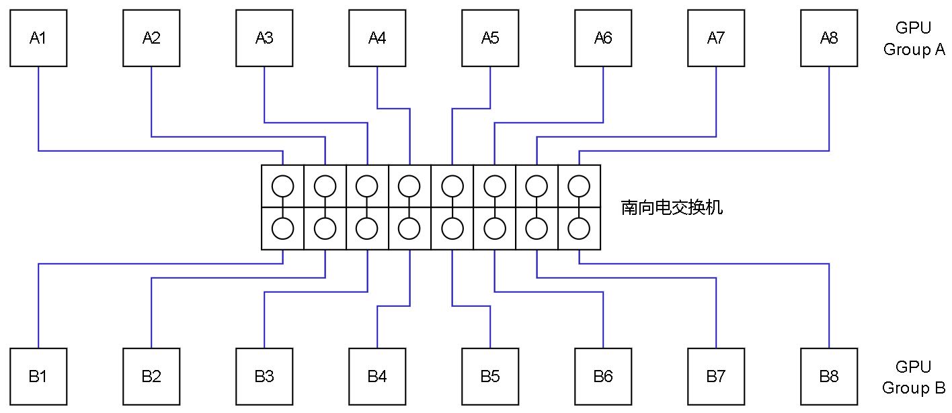
图7 交换机打流连接示意图

    - 模型训练测试
      - 指标及测试方法
        - 精度
精度指标及测试测试方法，应符合表26所示：
表26 精度指标及测试方法
指标 | 说明 | 测试方法
精度（相对误差） | 测试模型训练Loss在光互连电交换集群环境和RoCE V2互连环境下的误差，值越低越优。 | - 测试模型训练Loss在光互连电交换集群环境和RoCE V2环境下是否正常收敛，稳定下降趋势、无突刺，需在报告中附上完整的Loss曲线；  - 测试光互连电交换集群环境下的模型训练Loss值L_{E}；  - 测试RoCE V2环境下的模型训练Loss值L_{RoCE}；  - 比较L_{E}和L_{RoCE}，从第10步开始，每一步的相对误差在±1%以内；需在报告中附上完整的相对误差曲线；  - 计算第i步的相对误差δ：  $$\begin{aligned}δ=\frac{\left|L_{E}-L_{RoCE}\right|}{L_{RoCE}}×100\%\# LISTNUM OutlineDefault \end{aligned}$$  式中：  δ——相对误差；  L_{E}——光互连电交换环境下的模型训练Loss值；  L_{RoCE}——RoCE V2环境下的模型训练Loss值。

        - 性能
性能指标及测试方法，应符合表27所示：
表27 性能指标及测试方法
指标 | 说明 | 测试方法
TGS | 模型训练时每张加速卡每秒能处理的Token数量，值越高越优。 | - 计算测试模型训练第10到500 step的平均TS：  $$\begin{aligned}TS=\frac{seq_length×global_batchsize}{{avg}_{step time}}×100\%\# LISTNUM OutlineDefault \end{aligned}$$  式中：  seq_length—— 模型训练时实际使用的seq_length；  global_batchsize—— 模型训练中的global_batchsize (全局batchsize，并非每个DP中的batchsize)；  ${avg}_{step time}$ —— 第10到第500 step的平均的$step_time$。  - 计算性能TGS:  $$\begin{aligned}TGS=\frac{TS}{N}\# LISTNUM OutlineDefault \end{aligned}$$  式中：  TGS——每张GPU每秒钟处理的Token数量；  TS——每秒钟生成的Token总数量；  N —— 加速卡数量。

        - 性能提升
性能提升指标及测试方法，应符合表28所示：
表28 性能提升指标及测试方法
指标 | 说明 | 测试方法
性能提升 | 光互连电交换环境下模型训练的性能对比RoCE V2环境下模型训练的性能的提升率，值越高越优。 | - 根据第7.5.1.2 计算光互连电交换集群测试环境下的性能TGS_{E};  - 根据第7.5.1.2 计算RoCE V2环境下的性能TGS_{RoCE};  - 计算性能提升$η$：  $$\begin{aligned}η=\frac{{TGS}_{E}-{TGS}_{RoCE}}{{TGS}_{RoCE}}×100\%\# LISTNUM OutlineDefault \end{aligned}$$  式中：  η——性能提升；  TGS_{E}——光互连电交换集群测试环境下的性能；  TGS_{RoCE}——RoCE V2环境下的性能。

        - 稳定性
稳定性指标及测试方法，应符合表29所示：
表29 稳定性指标及测试方法
指标 | 说明 | 测试方法
稳定性 | 模型训练过程中不中断持续运行，值越高越优。 | 测试模型无中断训练的时间（不包括断点续训时间），应不少于72小时。  $$\begin{aligned}T_{continous}=T_{stop}-T_{start}≥72h\# LISTNUM OutlineDefault \end{aligned}$$  式中：  $T_{continous}$—— 单次训练的无中断持续时间；  $T_{start}$—— 最后一次训练的起始时间；  $T_{stop}$ —— 最后一次训练的停止时间。

      - 测试流程
测试流程如下图所示：
- 测试模型以及训练相关参数应符合第5.2 要求；
- 通过软件设置测试环境，本测试环境为光互连电交换集群测试环境；
- 运行模型训练脚本，启动模型训练；
- 若在24小时内出现训练中断，允许重新进行一次模型训练，并以最后一次模型训练结果为最终结果；若在24小时内未发生中断但在72小时内出现中断，则记录中断时间为模型稳定性时间；若在72小时后训练未发生中断，则手动终止模型训练，并记录中断时间；
- 记录并计算光互连环境下的测试指标。
图8 模型训练测试流程示意图

    - 推理模型测试
      - 指标及测试方法
        - 精度
针对指定的大模型进行推理测试，建议采用官方标准数据集，分别采用BF16精度和INT8精度进行大模型推理测试。
推理测试结果，参照官方标准数据集，达到官方CUDA测试数据准确率的±5%以内。
        - 性能
模型推理性能指标及测试方法，应符合表30所示：
表30模型推理性能指标及测试方法
指标 | 说明 | 测试方法
TTFT | 从发送请求到系统生成第一个输出 token 的时间。衡量系统对单个请求的响应速度，TTFT 越小，用户体验越好。 | - 设置并发数列表为[1,8,16,32,64,128]，设置Input tokens列表为[256,512,1024]，设置Output tokens列表为[128,512,1024]。  - 每一轮测试配置不同的并发数、Input tokens及Output tokens，来测试不同组合下的模型推理的TTFT、TPOT和TPS的取值。  - 执行测试开始，第一轮测试，并发数、Input tokens及Output tokens分别取值(1,256,128)，第二轮测试取值(1,256,512)，依次类推。每一轮测试多次，取平均数，测试完成后记录每一轮测试得到的TTFT、TPOT和TPS的取值。  - 如果测试过程中出现超出芯片显存的错误，则可以调整并发数、Input tokens及Output tokens的组合后，继续测试。
TPOT | 系统生成每个输出 token 所需的时间。TPOT 越小，模型生成文本的速度越快，用户体验越好。
TPS | 系统每秒能够生成的输出 token 数量，数值越大，用户体验越好。
Concurrency | 系统在同一时间正在处理的请求数量。
        - 性能提升
模型推理性能提升指标及测试方法，应符合表31所示：
表31 模型推理性能提升指标及测试方法
指标 | 说明 | 测试方法
性能提升 | 光互连电交换环境下模型推理的性能对比RoCE V2环境下模型推理的性能的提升率，值越高越优。 | - 按照7.6.1.2 测试方法，记录在光互连电交换集群测试环境下，每一轮模型推理测试所得到的TTFT_{E,}、TPOT_{E}和TPS_{E}的取值；需在报告中附上每一轮测试取得的原始数据；  - 按照7.6.1.2 测试方法，记录在RoCE V2环境下，每一轮模型推理测试所得到的TTFT_{RoCE}、TPOT_{RoCE}和TPS_{RoCE}的取值；需在报告中附上每一轮测试取得的原始数据；  - 计算每轮模型推理的$TTFT$性能提升$η_{i}$：  $$\begin{aligned}η_{i}=\frac{{TTFT}_{RoCE,i}-{TTFT}_{E,i}}{{TTFT}_{RoCE,i}}×100\%\# LISTNUM OutlineDefault \end{aligned}$$  式中：  $η_{i}$——第i轮模型推理性能的TTFT性能提升；  ${TTFT}_{E,i}$——光互连电交换集群测试环境下，第i轮模型推理性能TTFT；  ${TTFT}_{RoCE,i}$——RoCE V2环境下，第i轮模型推理性能TTFT。  - 若完成n轮模型推理测试，整体TTFT性能提升$η$为：  $$\begin{aligned}η=\frac{1}{n}\sum_{i=1}^{n}{η_{i}}\# LISTNUM OutlineDefault \end{aligned}$$  式中：  $η$——整体TTFT性能提升；  n——模型推理测试轮数。  - 计算每轮模型推理的TPOT性能提升$η_{i}$：  $$\begin{aligned}η_{i}=\frac{{TPOT}_{RoCE,i}-{TPOT}_{E,i}}{{TPOT}_{RoCE,i}}×100\%\# LISTNUM OutlineDefault \end{aligned}$$  式中：  $η_{i}$——第i轮模型推理性能的TPOT性能提升；  ${TPOT}_{E,i}$——光互连电交换集群测试环境下，第i轮模型推理性能TPOT；  ${TPOT}_{RoCE,i}$——RoCE V2环境下，第i轮模型推理性能TPOT。  - 若完成n轮模型推理测试，整体TPOT性能提升$η$为：  $$\begin{aligned}η=\frac{1}{n}\sum_{i=1}^{n}{η_{i}}\# LISTNUM OutlineDefault \end{aligned}$$  式中：  $η$——整体TPOT性能提升；  n——模型推理测试轮数。  - 计算每轮模型推理的TPS性能提升$η_{i}$：  $$\begin{aligned}η_{i}=\frac{{TPS}_{RoCE,i}-{TPS}_{E,i}}{{TPOT}_{RoCE,i}}×100\%\# LISTNUM OutlineDefault \end{aligned}$$  式中：  $η_{i}$——第i轮模型推理性能的TPS性能提升；  ${TPS}_{E,i}$——光互连电交换集群测试环境下，第i轮模型推理性能TPS；  ${TPS}_{RoCE,i}$——RoCE V2环境下，第i轮模型推理性能TPS。  - 若完成n轮模型推理测试，整体TPS性能提升$η$为：  $$\begin{aligned}η=\frac{1}{n}\sum_{i=1}^{n}{η_{i}}\# LISTNUM OutlineDefault \end{aligned}$$  式中：  $η$——整体TPS性能提升；  n——模型推理测试轮数。

      - 测试流程
测试流程如下图所示：
- 测试模型及推理相关参数符合第5.2.1 要求；
- 通过软件设置测试环境，本测试环境为光互连电交换集群测试环境；
- 分别采用BF16精度和INT8精度进行测试；
- 按照第7.6.1.2 测试方法，分别配置模型推理脚本的并发数、Input tokens及Output tokens等参数；
- 执行模型推理脚本，启动模型推理过程；
- 记录光互连电交换环境下的TTFT、TPOT及TPS等各项测试指标，每一轮测试多次取平均值；
- 在RoCE V2环境下（其它测试条件相同），配置相同推理脚本输入参数，进行推理测试，记录TTFT、TPOT及TPS等各项测试指标，每一轮测试多次取平均值；
- 按照7.6.1.2章节测试方法要求，分别计算本轮TTFT、TPOT及TPS性能提升数据，并进行记录；
- 继续执行下一轮测试，重复执行本测试流程的步骤3至步骤8；
- 如果测试过程中出现超出芯片显存的错误时，调整并发数、Input tokens及Output tokens参数的组合继续测试；
- 所有组合测试完毕，测试完成。
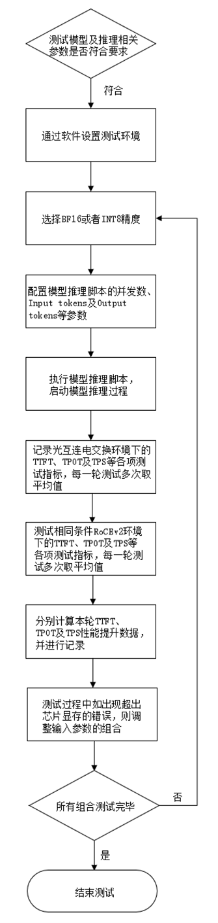
图9 模型推理测试流程示意图
  - 光互连光交换集群测试
    - 测试环境
测试环境应部署于专用测试场所，如机房或独立专用房间。测试环境包括被测方测试集群的AI计算接入区（必选）、业务管理区（可选）、带外管理接入区（可选），如下图所示：
- AI计算接入区包含1个或多个超节点，每个超节点包含至少4台或服务器（通常每台服务器配备8张加速卡）、若干个分布式光交换模块（OCS）和一台北向RoCE交换机（多个超节点可以共享1台北向RoCE交换机）。在一个超节点内OCS之间通过光互连进行连接，OCS模块支持不同的连接配置，可通过配置OCS实现不同的拓扑。通过配置OCS，使超节点内的OCS连接仅限于单台服务器内的链接，系统可实现作为性能对比基准的RoCE V2环境；
- 业务管理区包含1台业务管理交换机，连接服务器上的带内网卡；
- 带外管理区包含1台带外管理交换机，连接服务器上的带外网卡。
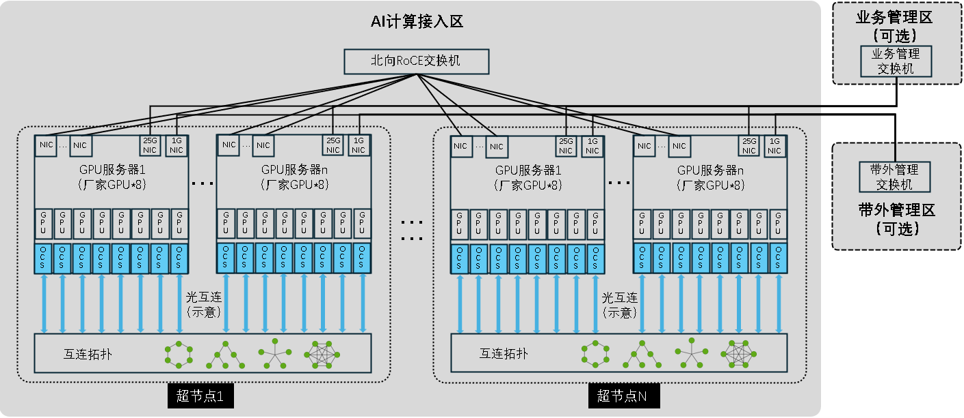
图10 光互连光交换集群测试环境
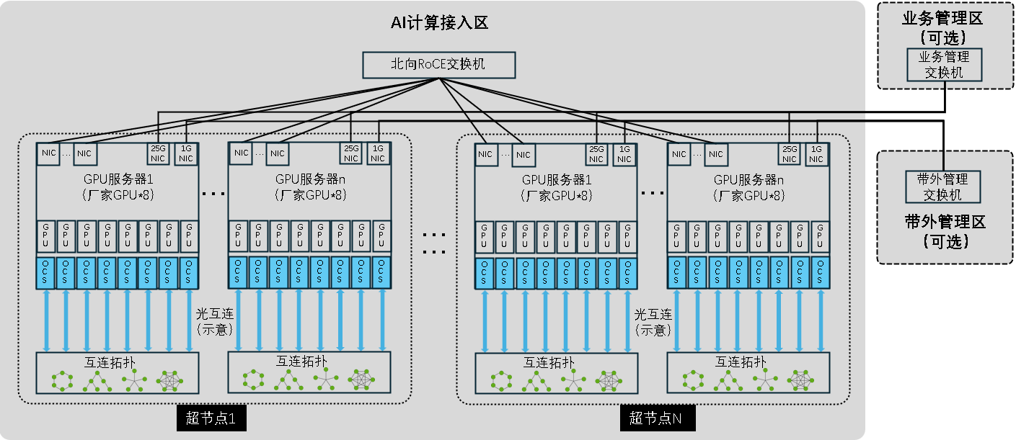
图11 RoCE V2环境

    - 基础性能测试
      - 指标及测试方法
        - 算力
算力指标及测试方法，应符合表32所示：
表32 算力指标及测试方法
指标 | 说明 | 测试方法
FP16算力 | 每秒内能够执行的半精度（16位）浮点运算次数，值越高越优。 | - 环境中安装相应⼯具（如Peak TOPS等），配置环境变量；  - 运行该工具单机所有加速卡并⾏进⾏FP16测试；  - 记录算力结果。
BF16算力 | 每秒内能够执行的脑浮点运算次数，值越高越优。 | - 环境中安装相应⼯具（如Peak TOPS等），配置环境变量；  - 运行该工具单机所有加速卡并⾏进⾏BF16测试；  - 记录算力结果。

        - H2D带宽
H2D带宽指标及测试方法，应符合表33所示：
表33 H2D带宽指标及测试方法
指标 | 说明 | 测试方法
H2D带宽 | Host(CPU)与Device(加速卡)之间的通信带宽，值越高越优。 | - 环境中安装相应⼯具（如bandwidth Test等），配置环境变量；  - 运行该工具测试单个加速卡H2D通信的带宽；  - 记录测试结果。

        - HBM带宽
HBM带宽指标及测试方法，应符合表34所示：
表34 HBM带宽指标及测试方法
指标 | 说明 | 测试方法
HBM带宽 | 加速卡中芯片与HBM之间的通信带宽，值越高越优。 | - 环境中安装相应⼯具（如bandwidth Test等），配置环境变量；  - 运行该工具测试单个加速卡HBM通信的带宽；  - 记录测试结果。

        - 功耗
功耗指标及测试测试方法，应符合表35所示：
表35 功耗指标及测试方法
指标 | 说明 | 测试方法
集群功耗 | 集群执行任务时系统的总功耗，值越低越优。 | - 按照第8.5 中的方法进行模型训练测试；  - 通过定期采样集群的即时功率（至少包括加速卡和服务器）；  - 计算在该训练测试中集群的总功耗，至少包含服务器（含GPU）、交换机这两部分。

        - 温度
温度指标及测试方法，应符合表36所示：
表36 温度指标及测试方法
指标 | 说明 | 测试方法
加速卡温度 | 集群执行任务时加速卡的温度，值越低越优。 | - 按照第8.5 中的方法进行模型训练测试；  - 定期采样加速卡的温度；  - 计算加速卡的最高温度和平均温度。

      - 测试流程
测试流程如下：
- 通过软件设置测试环境为光互连光交换集群测试环境；
- 依据各个单项指标的测试测试方法，分别执行基本性能的测试。

    - 通信算法适配测试
      - 指标及测试方法
        - 时延和带宽
时延和带宽指标及测试方法，应符合表37所示：
表37 时延和带宽指标及测试方法
指标 | 说明 | 测试方法
时延 | 从一个加速卡发送数据到另一个加速卡所需的时间，值越低越优。 | - 使用all-reduce算子，按message size [1KB，2KB，4KB, …, 1GB]依次运行10次；  - 计算各message size下所有结果的时延平均值；  - 记录Message size = 1KB 时的 Latency为时延指标。
带宽 | 单位时间内可以传输的最大数据量，单位为GB/s，值越高越优。 | - 使用all-reduce算子，按message size [1KB，2KB，4KB, …, 1GB]依次运行10次；  - 计算各message size下所有结果的带宽的平均值；  - 记录 Message size = 1GB 时的 Bus bandwidth为带宽指标。

        - 理论相对误差
理论相对误差指标及测试方法，应符合表38所示：
表38 理论相对误差指标及测试方法
指标 | 说明 | 测试方法
时延相对误差 | 时延理论推导值和实测值的相对误差，值越低越优。 | - 根据加速卡厂商提供的推导依据计算理论推导值X_{t}；  - 根据第8.3.1.1 计算时延实测值X_{a};  - 计算相对误差δ：  $$\begin{aligned}δ=\frac{\left|X_{t}-X_{a}\right|}{\left|X_{t}\right|}×100\%\# LISTNUM OutlineDefault \end{aligned}$$  式中：  δ——相对误差；  $X_{t}$——时延理论值；  $X_{a}——$时延实测值。
带宽相对误差 | 带宽理论推导值和实测值的相对误差，值越低越优。 | - 根据加速卡厂商提供的推导依据计算理论推导值B_{t}；  - 根据第8.3.1.1 计算带宽实测值B_{a};  - 计算相对误差δ：  $$\begin{aligned}δ=\frac{\left|B_{t}-B_{a}\right|}{\left|B_{t}\right|}×100\%\# LISTNUM OutlineDefault \end{aligned}$$  式中：  δ——相对误差；  $B_{t}$——带宽理论值；  $B_{a}$——带宽实测值。

      - 测试流程
- 测试工具与配置：
- 测试工具：使用nccl-test
- 测试算子：[all-reduce, all-gather, reduce-scatter, all-to-all]
- 测试group的卡的数目：[4, 8, 16, 32]
- 光互连光交换超节点测试
- 测试对象：在不同的卡的数量条件下(4，8，16，32，64)，每个光互连光交换超节点(通过光互连光交换连接的32或32张以上加速卡构成的超节点)
- 输出指标：
Latency：x us
Bus bandwidth: y GB/s
- 测试方法：按message size = [1KB，2KB，4KB, …., 1GB]依次运行10次，分别取时延和带宽的平均值
- 计算结果：各message size下所有结果的时延和带宽的平均值

    - 拓扑切换测试
      - 指标及测试方法
        - 拓扑切换灵活度及拓扑切换时延
拓扑切换灵活度及拓扑切换时延指标和测试方法，应符合表39所示：
表39 拓扑切换灵活度及拓扑切换时延指标和测试方法
指标 | 说明 | 测试方法
拓扑切换灵活度 | 从一个拓扑切换到另一个拓扑的支持度，可切换的拓扑种类越多，灵活度越高 | - 通过软件配置系统的加速卡互连拓扑为拓扑一，打印出该拓扑连接；  - 配置系统的加速卡互连拓扑为拓扑二，打印出来该拓扑连接，以此类推，直至穷举完可切换的拓扑为止；  - 记录最终支持切换拓扑的个数。
拓扑切换时延 | 从一个拓扑切换到另一个拓扑所需要的时间，时间越短，时延越小 | - 通过软件配置系统的加速卡互连拓扑为拓扑一；  - 配置系统的加速卡互连拓扑为拓扑二；  - 记录从配置为拓扑二的开始时间与切换完成的时间，拓扑切换时延=完成时间-开始时间。

      - 测试流程
测试流程如下：
- 通过软件设置测试环境为光互连光交换集群测试环境；
- 依据各个单项指标的测试方法，分别执行对应指标项的测试。

    - 训练模型测试
      - 指标及测试方法
        - 精度
精度指标及测试方法，应符合表40所示：
表40 精度指标及测试方法
指标 | 说明 | 测试方法
精度（相对误差） | 测试模型训练Loss在光互连光交换集群环境和RoCE V2环境下的误差，值越低越优。 | - 测试模型训练Loss在光互连光交换集群环境和RoCE V2环境下是否正常收敛，稳定下降趋势、无突刺，需在报告中附上完整的Loss曲线；  - 测试光互连光交换集群环境下的模型训练Loss值L_{OCS}；  - 测试RoCE V2环境下的模型训练Loss值L_{RoCE}；  - 比较L_{OCS}和L_{RoCE}，从第10步开始，每一步的相对误差在±1%以内；需在报告中附上完整的相对误差曲线；  - 计算第i步的相对误差δ：  $$\begin{aligned}δ=\frac{\left|L_{OCS}-L_{RoCE}\right|}{L_{RoCE}}×100\%\# LISTNUM OutlineDefault \end{aligned}$$  式中：  δ——相对误差；  L_{OCS}——光互连光交换环境下的模型训练Loss值；  L_{RoCE}——RoCE V2环境下的模型训练Loss值。

        - 性能
性能指标及测试方法，应符合表41所示：
表41 性能指标及测试方法
指标 | 说明 | 测试方法
TGS | 模型训练时每张加速卡每秒能处理的Token数量，值越高越优。 | - 计算测试模型训练第10到第500 step的平均TS：  $$\begin{aligned}TS=\frac{seq_length×global_batchsize}{{avg}_{step time}}×100\%\# LISTNUM OutlineDefault \end{aligned}$$  式中：  seq_length—— 模型训练时实际使用的seq_length；  global_batchsize—— 模型训练中的global_batchsize (全局batchsize，并非每个DP中的batchsize)；  ${avg}_{step time}$ —— 第10到第500 step的平均的$step_time$。  - 计算TGS：  $$\begin{aligned}TGS=\frac{TS}{N}\# LISTNUM OutlineDefault \end{aligned}$$  式中：  TGS——每张GPU每秒钟处理的Token数量；  TS——每秒钟生成的Token总数量；  N——加速卡数量。

        - 性能提升
性能提升指标及测试方法，应符合表42所示：
表42 性能提升指标及测试方法
指标 | 说明 | 测试方法
性能提升 | 光互连光交换环境下模型训练的性能对比RoCE V2环境下模型训练的性能的提升率，值越高越优。 | - 根据第8.5.1.2 计算光互连光交换集群测试环境下的性能TGS_{OCS}；  - 根据第8.5.1.2 计算RoCE V2环境下的性能TGS_{RoCE};  - 计算性能提升$η$：  $$\begin{aligned}η=\frac{{TGS}_{OCS}-{TGS}_{RoCE}}{{TGS}_{RoCE}}×100\%\# LISTNUM OutlineDefault \end{aligned}$$  式中：  η——性能提升；  TGS_{OCS}——光互连光交换集群测试环境下的性能；  TGS_{RoCE}——RoCE V2环境下的性能。

        - 稳定性
稳定性指标及测试方法，应符合表43所示：
表43 稳定性指标及测试方法
指标 | 说明 | 测试方法
稳定性 | 模型训练过程中不中断持续运行，值越高越优。 | 测试模型无中断训练的时间（不包括断点续训时间），应不少于72小时。  $$\begin{aligned}T_{continous}=T_{stop}-T_{start}≥72h\# LISTNUM OutlineDefault \end{aligned}$$  式中：  $T_{continous}$—— 单次训练的无中断持续时间；  $T_{start}$—— 最后一次训练的起始时间；  $T_{stop}$ —— 最后一次训练的停止时间。

      - 测试流程
测试流程如下图所示：
- 测试模型以及训练相关参数符合5.2 要求；
- 通过软件设置测试环境，此处为光互连光交换集群测试环境；
- 运行模型训练脚本，开始模型训练；
- 如果在24小时内出现训练中断，可重新进行一次模型训练，结果以最后一次模型训练结果为准；如果24小时内无中断但是72小时内有中断，则记录中断时间为最终的模型稳定性时间；如果在72小时后训练无中断，则手动停止模型训练，并记录中断时间；
- 记录和计算光互连光交换环境下的测试指标。
图12 模型测试流程
    - 推理模型测试
      - 指标及测试方法
        - 精度
针对指定的大模型进行推理测试，建议采用官方标准数据集，分别采用BF16精度和INT8精度进行大模型推理测试。
推理测试结果，参照官方标准数据集，达到官方CUDA测试数据准确率的±5%以内。
        - 性能
模型推理性能指标及测试方法，应符合表44所示：
表44模型推理性能指标及测试方法
指标 | 说明 | 测试方法
TTFT | 从发送请求到系统生成第一个输出 token 的时间。衡量系统对单个请求的响应速度，TTFT 越小，用户体验越好。 | - 设置并发数列表为[1,8,16,32,64,128]，设置Input tokens列表为[256,512,1024]，设置Output tokens列表为[128,512,1024]。  - 每一轮测试配置不同的并发数、Input tokens及Output tokens，来测试不同组合下的模型推理的TTFT、TPOT和TPS的取值。  - 执行测试开始，第一轮测试，并发数、Input tokens及Output tokens分别取值(1,256,128)，第二轮测试取值(1,256,512)，依次类推。每一轮测试多次，取平均数，测试完成后记录每一轮测试得到的TTFT、TPOT和TPS的取值。  - 如果测试过程中出现超出芯片显存的错误，则可以调整并发数、Input tokens及Output tokens的组合后，继续测试。
TPOT | 系统生成每个输出 token 所需的时间。TPOT 越小，模型生成文本的速度越快，用户体验越好。
TPS | 系统每秒能够生成的输出 token 数量，数值越大，用户体验越好。
Concurrency | 系统在同一时正在处理的请求数量。
        - 性能提升
模型推理性能提升指标及测试方法，应符合表45所示：
表45 模型推理性能提升指标及测试方法
指标 | 说明 | 测试方法
性能提升 | 光互连光交换环境下模型推理的性能对比RoCE V2环境下模型推理的性能的提升率，值越高越优。 | - 按照8.6.1.2 测试方法，记录在光互连光交换集群测试环境下，每一轮模型推理测试所得到的TTFT_{OCS,}、TPOT_{OCS}和TPS_{OCS}的取值；需在报告中附上每一轮测试取得的原始数据；  - 按照8.6.1.2 测试方法，记录在RoCE V2环境下，每一轮模型推理测试所得到的TTFT_{RoCE}、TPOT_{RoCE}和TPS_{RoCE}的取值；需在报告中附上每一轮测试取得的原始数据；  - 计算每轮模型推理的$TTFT$性能提升$η_{i}$：  $$\begin{aligned}η_{i}=\frac{{TTFT}_{RoCE,i}-{TTFT}_{OCS,i}}{{TTFT}_{RoCE,i}}×100\%\# LISTNUM OutlineDefault \end{aligned}$$  式中：  $η_{i}$——第i轮模型推理性能的TTFT性能提升；  ${TTFT}_{OCS,i}$——光互连光交换集群测试环境下，第i轮模型推理性能TTFT；  ${TTFT}_{RoCE,i}$——RoCE V2环境下，第i轮模型推理性能TTFT。  - 若完成n轮模型推理测试，整体TTFT性能提升$η$为：  $$\begin{aligned}η=\frac{1}{n}\sum_{i=1}^{n}{η_{i}}\# LISTNUM OutlineDefault \end{aligned}$$  式中：  $η$——整体TTFT性能提升；  n——模型推理测试轮数。  - 计算每轮模型推理的TPOT性能提升$η_{i}$：  $$\begin{aligned}η_{i}=\frac{{TPOT}_{RoCE,i}-{TPOT}_{OCS,i}}{{TPOT}_{RoCE,i}}×100\%\# LISTNUM OutlineDefault \end{aligned}$$  式中：  $η_{i}$——第i轮模型推理性能的TPOT性能提升；  ${TPOT}_{OCS,i}$——光互连光交换集群测试环境下，第i轮模型推理性能TPOT；  ${TPOT}_{RoCE,i}$——RoCE V2环境下，第i轮模型推理性能TPOT。  - 若完成n轮模型推理测试，整体TPOT性能提升$η$为：  $$\begin{aligned}η=\frac{1}{n}\sum_{i=1}^{n}{η_{i}}\# LISTNUM OutlineDefault \end{aligned}$$  式中：  $η$——整体TPOT性能提升；  n——模型推理测试轮数。  - 计算每轮模型推理的TPS性能提升$η_{i}$：  $$\begin{aligned}η_{i}=\frac{{TPS}_{RoCE,i}-{TPS}_{OCS,i}}{{TPOT}_{RoCE,i}}×100\%\# LISTNUM OutlineDefault \end{aligned}$$  式中：  $η_{i}$——第i轮模型推理性能的TPS性能提升；  ${TPS}_{ocs,i}$——光互连光交换集群测试环境下，第i轮模型推理性能TPS；  ${TPS}_{RoCE,i}$——RoCE V2环境下，第i轮模型推理性能TPS。  - 若完成n轮模型推理测试，整体TPS性能提升$η$为：  $$\begin{aligned}η=\frac{1}{n}\sum_{i=1}^{n}{η_{i}}\# LISTNUM OutlineDefault \end{aligned}$$  式中：  $η$——整体TPS性能提升；  n——模型推理测试轮数。

      - 测试流程
测试流程如下图所示：
- 测试模型及推理相关参数符合第5.2 条要求；
- 通过软件设置测试环境，本测试环境为光互连光交换集群测试环境；
- 分别采用BF16精度和INT8精度进行测试；
- 按照8.6.1.2 测试方法，分别配置模型推理脚本的并发数、Input tokens及Output tokens等参数；
- 执行模型推理脚本，启动模型推理过程；
- 记录光互连光交换环境下的TTFT、TPOT及TPS等各项测试指标，每一轮测试多次取平均值；
- 在RoCE V2环境下（其它测试条件相同），配置相同推理脚本输入参数，进行推理测试，记录TTFT、TPOT及TPS等各项测试指标，每一轮测试多次取平均值；
- 按照8.6.1.2 测试方法，分别计算本轮TTFT、TPOT及TPS性能提升数据，并进行记录；
- 继续执行下一轮测试，重复执行本测试流程的步骤3至步骤8；
- 如果测试过程中出现超出芯片显存的错误时，调整并发数、Input tokens及Output tokens参数的组合继续测试；
- 所有组合测试完毕，测试完成。
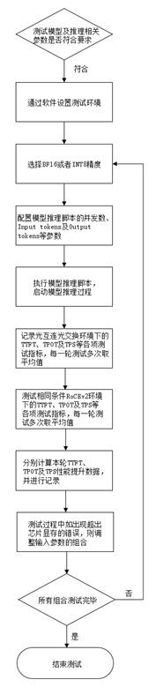
图13 模型推理测试流程示意图

  - 测试报告
测试报告应包含的内容
- 测试基本信息，包括但不限于
- 测试时间
- 测试地点
- 测试单位
- 测试开始和结束时间
- 测试环境配置，包括
- 硬件配置
- 软件配置
- 测试过程记录，包括但不限于
- 操作截屏
- 运行脚本
- 运行日志
- 测试结果，包括
- 基础性能指标
- 通信算法及适配
- 模型指标

- （资料性）
建议硬件环境清单
光直连集群机房硬件配置清单
序号 | 设备名称 | 数量 | 参考规格 | 备注
1 | GPU服务器 | 2 | cpu: Intel Xeon CPU *2  ram：2TB  ssd：系统盘480G*2，数据盘3.84TB*4  gpu： 厂家GPU *8  电口：千兆网口 *1  光口：GPU计算网口200Gb*2，管理网口25Gb*1  电源：4个 | GPU计算区域GPU服务器
2 | RoCE交换机 | 1 | L3以太网交换机，  支持RoCE网络，  支持200G光口，  配套模块和线缆 | GPU计算区网络设备
3 | 核心交换机 | 1 | L3以太网交换机，  支持25Gb光口，  配套模块和线缆 | 可选，非必须
4 | 带外管理交换机 | 1 | L3以太网交换机，  支持1000BASE-T电口，  配套线缆 | 可选，非必须
5 | 防火墙 | 1 | 1个配置口（CON）  4个千兆以太电口 | 可选，非必须
6 | 光互连模组 | 若干 | 型号：LTPW-CBQDSOP5NCS-XXX | 必选

光互连电交换集群机房硬件配置清单
序号 | 设备名称 | 数量 | 参考规格 | 备注
1 | GPU服务器 | 4/8 | cpu: Intel Xeon CPU *2  ram：2TB  ssd：系统盘480G*2，数据盘3.84TB*4  gpu： 厂家GPU *8  电口：千兆网口 *1  光口：GPU计算网口200Gb*2，管理网口25Gb*1  电源：4个 | GPU计算区域GPU服务器
2 | RoCE交换机 | 1 | L3以太网交换机，  支持RoCE网络，  支持200G光口，  配套模块和线缆 | GPU计算区网络设备
3 | 核心交换机 | 1 | L3以太网交换机，  支持25Gb光口，  配套模块和线缆 | 可选，非必须
4 | 带外管理交换机 | 1 | L3以太网交换机，  支持1000BASE-T电口，  配套线缆 | 可选，非必须
5 | 防火墙 | 1 | 1个配置口（CON）  4个千兆以太电口 | 可选，非必须
6 | 光互连模组 | 若干 | 型号：LTPW-CBQDSOP5NCS-XXX | 必选
7 | 电交换机 | 若干 | PORT数量：16/32  PORT速率：Gen5 x8/x16 | 必选

光互连光交换集群机房硬件配置清单
序号 | 设备名称 | 数量 | 参考规格 | 备注
1 | GPU服务器 | 4/8 | cpu: Intel Xeon CPU *2  ram：2TB  ssd：系统盘480G*2，数据盘3.84TB*4  gpu： 厂家GPU *8  电口：千兆网口 *1  光口：GPU计算网口200Gb*2，管理网口25Gb*1  电源：4个 | GPU计算区域GPU服务器
2 | RoCE交换机 | 1 | L3以太网交换机，  支持RoCE网络，  支持200G光口，  配套模块和线缆 | GPU计算区网络设备
3 | 核心交换机 | 1 | L3以太网交换机，  支持25Gb光口，  配套模块和线缆 | 可选，非必须
4 | 带外管理交换机 | 1 | L3以太网交换机，  支持1000BASE-T电口，  配套线缆 | 可选，非必须
5 | 防火墙 | 1 | 1个配置口（CON）  4个千兆以太电口 | 可选，非必须
6 | OCS模组 | 若干 | 型号：TBD | 必选

- （资料性）
智能算力集群加速卡技术规格
参数 | 参数值
型号
制程工艺
晶体管数量
核心频率
核心数量
FP32 (vector)
FP32 (matrix)
TF32
FP16
BF16
INT32
INT16
INT8
INT4
显存容量
显存类型
显存位宽
显存带宽
视频编解码
图片编解码
显示最大分辨率
接口类型
显示接口
互连带宽
最大热设计功耗 (TDP)
最大整板功耗 (TBP)
散热设计
形态
槽位数
外形尺寸

- （资料性）
建议模型及模型参数要求
建议测试模型
建议模型 | 集群规模要求
Llama2 70B | 至少16卡
Llama3.1 405B | 至少128卡
GPT MoE 567B | 至少128卡
GPT MoE 1.8T | 至少512卡
DeepSeek R1 671B | 至少128卡
Grok-1 | 至少128卡
Stable diffusion | 至少16卡
OpenSora | 至少16卡
私有模型 | ...
注：Llama3.1 405B、GPT MoE 567B、GPT MoE 1.8T等千亿以上参数模型需要在512卡集群环境进行测试。

Llama2 70B 模型测试参数要求
序号 | 参数项 | 参数值 | 说明
1 | global_batchsize | 0.5x卡数 | 强制要求
2 | micro_batchsize |  | 厂商自行调整
3 | hidden_size | 8192 | 强制要求
4 | ffn_hidden_size | 28672 | 强制要求
5 | num_attention_heads | 64 | 强制要求
6 | num_layers | 80 | 强制要求
7 | seq_length | 4096 | 强制要求
9 | Data parallel size |  | 厂商自行调整
10 | Tensor parallel size |  | 厂商自行调整
11 | Pipeline parallel size |  | 厂商自行调整
12 | Virtual pipeline parallel size |  | 厂商自行调整
13 | num_gqa_attention_group | 8 | 强制要求
14 | Dropout | FALSE | 强制要求
15 | vocab_size | 32000 | 强制要求；必须使用llama70b官方词表

GPT MoE 567B 模型测试参数要求
序号 | 参数项 | 参数值 | 说明
1 | global_batchsize | 64 | 强制要求
2 | micro_batchsize |  | 厂商自行调整
3 | hidden_size | 8192 | 强制要求
4 | ffn_hidden_size | 32768 | 强制要求
5 | num_attention_heads | 64 | 强制要求
6 | num_layers | 64 | 强制要求
7 | seq_length | 8192 | 强制要求
8 | num_experts | 16 | 强制要求
9 | moe_router_topk | 2 | 强制要求
10 | Data parallel size |  | 厂商自行调整
11 | Expert parallel size |  | 参考下方说明
12 | Tensor parallel size |  | 参考下方说明
13 | Pipeline parallel size |  | 厂商自行调整
14 | Virtual pipeline parallel size |  | 厂商自行调整
15 | Dropout | FALSE | 强制要求
16 | vocab_size | 32000 | 强制要求；必须使用llama70b官方词表
注：TP和EP参数说明
TP*EP值为超节点大小（如：超节点大小为16卡时，TP*EP=16；超节点大小为32卡时，TP*EP=32；超节点大小为64卡时，TP*EP=64）

GPT MoE1.8T 模型测试参数要求
序号 | 参数项 | 参数值 | 说明
1 | global_batchsize | 64 | 强制要求
2 | micro_batchsize |  | 厂商自行调整
3 | hidden_size | 10752 | 强制要求
4 | ffn_hidden_size | 43008 | 强制要求
5 | num_attention_heads | 64 | 强制要求
6 | num_layers | 120 | 强制要求
7 | seq_length | 8192 | 强制要求
8 | num_experts | 16 | 强制要求
9 | moe_router_topk | 2 | 强制要求
10 | Data parallel size |  | 厂商自行调整
11 | Expert parallel size |  | 参考下方说明
12 | Tensor parallel size |  | 参考下方说明
13 | Pipeline parallel size |  | 厂商自行调整
14 | Virtual pipeline parallel size |  | 厂商自行调整
15 | Dropout | FALSE | 强制要求
16 | vocab_size | 32000 | 强制要求；必须使用llama70b官方词表
注：TP和EP参数说明
TP*EP值为超节点大小（如：超节点大小为16卡时，TP*EP=16；超节点大小为32卡时，TP*EP=32；超节点大小为64卡时，TP*EP=64）

Llama3 405B 模型测试参数要求
序号 | 参数项 | 参数值 | 说明
1 | global_batchsize | 2048 | 强制要求
2 | micro_batchsize |  | 厂商自行调整
3 | hidden_size | 16384 | 强制要求
4 | ffn_hidden_size | 53284 | 强制要求
5 | num_attention_heads | 128 | 强制要求
6 | num_layers | 126 | 强制要求
7 | seq_length | 8192 | 强制要求
9 | Data parallel size |  | 厂商自行调整
10 | Tensor parallel size |  | 厂商自行调整
11 | Pipeline parallel size |  | 厂商自行调整
12 | Virtual pipeline parallel size |  | 厂商自行调整
13 | num_gqa_attention_group | 8 | 强制要求
14 | Dropout | FALSE | 强制要求
15 | vocab_size | 128256 | 强制要求；必须使用llama3官方词表
注：Global batch size 说明
Meta report 中预训练使用时间最长的配置： 16384 H100； global batch size 2048， sequence length 8192

DeepSeek R1 671B 模型测试参数要求
序号 | 参数项 | 参数值 | 说明
1 | hidden_size | 7168 | 强制要求
2 | intermediate_size | 18432 | 强制要求
3 | num_attention_heads | 128 | 强制要求
4 | n_group | 8 | 强制要求
5 | n_routed_experts | 256 | 强制要求
6 | n_shared_experts | 1 | 强制要求
7 | Data parallel size |  | 厂商自行调整
8 | Expert parallel size |  | 参考下方说明
9 | Tensor parallel size |  | 参考下方说明
10 | Pipeline parallel size |  | 厂商自行调整
11 | Virtual pipeline parallel size |  | 厂商自行调整
12 | num_experts_per_tok | 8 | 强制要求
13 | num_hidden_layers | 61 | 强制要求
14 | num_key_value_heads | 128 | 强制要求
15 | num_nextn_predict_layers | 1 | 强制要求
注：TP和EP参数说明
TP*EP值为超节点大小（如：超节点大小为16卡时，TP*EP=16；超节点大小为32卡时，TP*EP=32；超节点大小为64卡时，TP*EP=64）

Grok-1 模型测试参数要求
序号 | 参数项 | 参数值 | 说明
1 | global_batchsize | 1/8 卡数 | 强制要求
2 | micro_batchsize |  | 厂商自行调整
3 | hidden_size | 6144 | 强制要求
4 | ffn_hidden_size | 32768 | 强制要求
5 | num_attention_heads | 48 | 强制要求
6 | num_layers | 64 | 强制要求
7 | seq_length | 8192 | 强制要求
8 | num_experts | 8 | 强制要求
9 | moe_router_topk | 2 | 强制要求
10 | Data parallel size |  | 厂商自行调整
11 | Expert parallel size |  | 参考下方说明
12 | Tensor parallel size |  | 参考下方说明
13 | Pipeline parallel size |  | 厂商自行调整
14 | Virtual pipeline parallel size |  | 厂商自行调整
15 | num_gqa_attention_group | 6 | 强制要求
16 | Dropout | FALSE | 强制要求
17 | vocab_size | 32000 | 强制要求；必须使用llama70b官方词表
注：TP和EP参数说明
TP*EP值为超节点大小（如：超节点大小为16卡时，TP*EP=16；超节点大小为32卡时，TP*EP=32；超节点大小为64卡时，TP*EP=64）

Stable diffusion 模型测试参数要求
序号 | 参数项 | 参数值 | 说明
1 | global_batchsize | 4Í 卡数 | 强制要求
2 | microbatch size |  | 产商自行调整
3 | num_timesteps_cond | 1 | 强制要求
4 | img_size | 64 | 强制要求
5 | channels | 4 | 强制要求
6 | validation_config.sampler | ddim | 强制要求
7 | validation_config.steps | 50 | 强制要求
9 | validation_config.ddim_eta | 0 | 强制要求
10 | validation_config.scale | 8.0 | 强制要求
11 | UNetModel.use_fp16 | True | 强制要求
12 | UNetModel.img_size | 32 | 强制要求
13 | UNetModel.in_channels | 4 | 强制要求
14 | UNetModel.out_channels | 4 | 强制要求
15 | UNetModel.model_channels | 320 | 强制要求
16 | UNetModel.attention_resolutions | [4, 2, 1] | 强制要求
17 | UNetModel.num_res_blocks | 2 | 强制要求
18 | UNetModel.channel_mult | [1, 2, 4, 4] | 强制要求
19 | UNetModel.num_head_channels | 64 | 强制要求
20 | UNetModel.use_spatial_transformer | True | 强制要求
21 | UNetModel.use_linear_in_transformer | True | 强制要求
22 | UNetModel.transformer_depth | 1 | 强制要求
23 | UNetModel.context_dim | 1024 | 强制要求
24 | first_stage_config.AutoencoderKL.embed_dim | 4 | 强制要求
25 | first_stage_config.AutoencoderKL.ddconfig.double_z | true | 强制要求
26 | first_stage_config.AutoencoderKL.ddconfig.z_channels | 4 | 强制要求
27 | first_stage_config.AutoencoderKL.ddconfig.resolution | 256 | 强制要求
28 | first_stage_config.AutoencoderKL.ddconfig.in_channels | 3 | 强制要求
29 | first_stage_config.AutoencoderKL.ddconfig.out_ch | 3 | 强制要求
30 | first_stage_config.AutoencoderKL.ddconfig.ch | 128 | 强制要求
31 | first_stage_config.AutoencoderKL.ddconfig.ch_mult | [1, 2, 4, 4] | 强制要求
32 | first_stage_config.AutoencoderKL.ddconfig.num_res_blocks | 2 | 强制要求
33 | cond_stage_config.FrozenOpenCLIPEmbedder.arch | "ViT-H-14" | 强制要求
34 | cond_stage_config.FrozenOpenCLIPEmbedder.version | "laion2b_s32b_b79k" | 强制要求
35 | cond_stage_config.FrozenOpenCLIPEmbedder.version.freeze | true | 强制要求
36 | cond_stage_config.FrozenOpenCLIPEmbedder.layer | "penultimate" | 强制要求
注：
base 实现代码可以参考： training/stable_diffusion at master · mlcommons/training · GitHub
效果评价指标采用 fid 和 clip；
数据和模型请参考：https://github.com/mlcommons/training/tree/master/stable_diffusion#downloading-the-checkpoints

OpenSora 模型测试参数要求
序号 | 参数项 | 参数值 | 说明
1 | global batch size | 4Í 卡数 | 强制要求
2 | 训练精度 | FP16/BF16 | 强制要求
3 | flux.inchannels | 64 | 强制要求
4 | flux.vec_in_dim | 768 | 强制要求
5 | flux.context_in_dim | 4096 | 强制要求
6 | flux.hidden_size | 3072 | 强制要求
7 | flux.mlp_ratio | 4 | 强制要求
9 | flux.num_heads | 24 | 强制要求
10 | flux.depth | 19 | 强制要求
11 | flux.depth_single_blocks | 38 | 强制要求
12 | flux.axes_dim | [16, 56, 56] | 强制要求
13 | flux.qkv_bias | True | 强制要求
14 | ae.model | hunyuan_vae | 强制要求
15 | ae.model.in_channels | 3 | 强制要求
16 | ae.model.out_channels | 3 | 强制要求
17 | ae.model.layers_per_block | 2 | 强制要求
18 | ae.model.latent_channels | 16 | 强制要求
19 | ae.model.use_spatial_tiling | True | 强制要求
20 | ae.model.use_temporal_tiling | False | 强制要求
21 | text_embedder.model | "google/t5-v1_1-xxl" | 强制要求
22 | text_embedder.model.max_length | 512 | 强制要求
23 | clip.model | "openai/clip-vit-large-patch14" | 强制要求
24 | clip.model.max_length | 77 | 强制要求
注：
开源代码及说明可以参考：Open-Sora/docs/train.md at main · hpcaitech/Open-Sora · GitHub

- （规范性）
测试报告模板
厂商名+XX卡+光直连集群+测试报告（报告编号：厂商首字母缩写+XXGPU+ODC+yy/mm/dd）
厂商名+XX卡+光互连电交换集群+测试报告（报告编号：厂商首字母缩写+XXGPU+OIES+yy/mm/dd）
厂商名+XX卡+光互连光交换集群+测试报告（报告编号：厂商首字母缩写+XXGPU+OIOS+yy/mm/dd）
测试单位
测试人员
测试地点
测试开始时间 |  | 测试结束时间
1. 测试环境配置
1.1 测试环境描述
1.2 硬件配置
测试中使用的关键硬件配置清单记录如下：
确认步骤记录：
1.3 软件配置
测试中使用的关键软件配置清单记录如下：
确认步骤记录：
2. 测试过程记录
2.1操作截屏
2.2运行脚本
2.3运行日志
3. 测试结果记录
3.1 基础性能测试
3.1.1 测试方法
3.1.2 测试结果
3.2 通信算法适配测试
3.2.1 测试方法
3.2.2 测试结果
3.3 模型测试
3.3.1 测试方法
3.3.1 测试结果

- （参考性资料）
存档材料列表
序号 | 材料名称 | 说明
1 | xx_report | 测试报告存放文件夹
2 | xx_logs | 模型训练log
3 | xx_env | 模型训练环境，包含复现本次测试模型训练结果的所需依赖
4 | xx_code | 模型训练代码
5 | xx_scipts | 模型训练启动脚本
6 | xx_drawing | 画loss图工具和训练的loss图
7 | xx_ckpt | 模型训练的checkpoint
注：存档时可将上述文字中xx替换成智能算力集群加速库名称的首字母缩写

- T/SHSIC 0101-2023 智算中心算力性能评估测试方法
- T/SHSI00102-2024 智算中心能力验收规范

参考文献
[1] GB/T 45081-2024 人工智能 管理体系
[2] T/SHSIC 0101-2023 智算中心算力性能评估测试方法
[3] T/SHSIC 0102-2024 智算中心能力验收规范
[4] T/CESA 1169-2021 信息技术 人工智能 服务器系统性能测试规范

